Министерство образования Российской Федерации
Уфимский Государственный Авиационный Технический Университет
Кафедра Теоретические Основы Электротехники

Курсовая работа по
Основам Теории Цепей

Выполнил:
студент группы ТКС-207,
Абзалов А. В.
Проверила:
Медведева Л.С.

Уфа – 2005
Министерство образования Российской Федерации
Уфимский Государственный Авиационный Технический Университет
Кафедра Теоретические Основы Электротехники

Кафедра ТОЭ

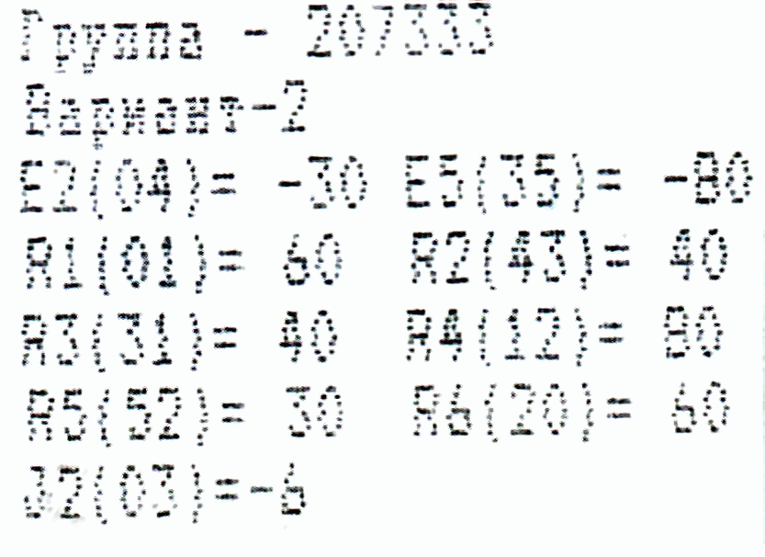

Расчетная работа №1
по Основам Теории Цепей
на тему
Анализ электрической цепи постоянного тока.

Выполнил:
студент группы ТКС-207,
Абзалов А. В.
Проверила:
Медведева Л.С.

Уфа – 2005

Часть 1. Анализ электрической цепи постоянного тока.
Вариант №2.
Исходные данные:
Е₂ (04)= –30 | E₅ (35)= –80
R₁ (01)= 60 | R₂ (43)= 40
R₃ (31)= 40 | R₄ (12)= 80
R₅ (52)= 30 | R₆ (20)= 60
J₂ (03)= –6

1. Схема электрической цепи.
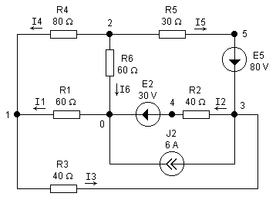 | (Значения E5, E2 и J2 выбраны с положительным знаком, так как на схеме источники ЭДС и источник тока находятся в развёрнутом положении).
2. Ориентированный граф схемы.
Дерево графа.

3. Топологические матрицы схемы.
Матрица соединений A: | Матрица главных сечений Q: | Матрица главных контуров B:
   | 1 | 2 | 3 | 4 | 5 | 6
  1 | -1 | 0 | 1 | -1 | 0 | 0
  2 | 0 | 0 | 0 | 1 | 1 | 1
  3 | 0 | 1 | -1 | 0 | -1 | 0
   | 1 | 2 | 3 | 4 | 5 | 6
  0 | 1 | -1 | 0 | 0 | 0 | -1
  2 | 0 | 0 | 0 | 1 | 1 | 1
  3 | 0 | 1 | -1 | 0 | -1 | 0
   | 1 | 2 | 3 | 4 | 5 | 6
  1 | 1 | 1 | 1 | 0 | 0 | 0
  2 | 0 | 0 | -1 | -1 | 1 | 0
  3 | 1 | 0 | 0 | -1 | 0 | 1

4. Проверка соотношений A*B^{T}=0 и Q*B^{T}=0.
$\left(\begin{matrix}−1 & 0 & 1 & −1 & 0 & 0 \\ 0 & 0 & 0 & 1 & 1 & 1 \\ 0 & 1 & −1 & 0 & −1 & 0\end{matrix}\right)×\left(\begin{matrix}1 & 0 & 1 \\ 1 & 0 & 0 \\ 1 & −1 & 0 \\ 0 & −1 & −1 \\ 0 & 1 & 0 \\ 0 & 0 & 1\end{matrix}\right)=\left|\begin{matrix}−1+1 & −1+1 & −1+1 \\ 0 & −1+1 & −1+1 \\ 1−1 & 1−1 & 0\end{matrix}\right|=0$ $\left(\begin{matrix}1 & \text{-1} & 0 & 0 & 0 & \text{-1} \\ 0 & 0 & 0 & 1 & 1 & 1 \\ 0 & 1 & −1 & 0 & −1 & 0\end{matrix}\right)×\left(\begin{matrix}1 & 0 & 1 \\ 1 & 0 & 0 \\ 1 & −1 & 0 \\ 0 & −1 & −1 \\ 0 & 1 & 0 \\ 0 & 0 & 1\end{matrix}\right)=\left|\begin{matrix}1−1 & 0 & 1−1 \\ 0 & −1+1 & −1+1 \\ 1−1 & 1−1 & 0\end{matrix}\right|=0$
Соотношения верны. Матричная форма предусматривает одинаковую ориентацию токов и ЭДС в соответствующих ветвях.
5. Уравнения по первому и второму законам Кирхгофа в алгебраической и матричной форме.
Согласно составленному дереву графа составим 3 уравнения по 1-ому и 3 уравнения по 2-ому законам Кирхгофа.
1) Первый закон Кирхгофа в матричной форме: А*I = –A*J, где
$$I=\left(\begin{matrix}I_{1} \\ I_{2} \\ I_{3} \\ I_{4} \\ I_{5} \\ I_{6}\end{matrix}\right)$$ | – матрица-столбец неизвестных токов, | $$J=\left(\begin{matrix}0 \\ J_{2} \\ 0 \\ 0 \\ 0 \\ 0\end{matrix}\right)$$ | – матрица-столбец источников токов,  J₂ = –6A, | $$A=\left(\begin{matrix}−1 & 0 & 1 & −1 & 0 & 0 \\ 0 & 0 & 0 & 1 & 1 & 1 \\ 0 & 1 & −1 & 0 & −1 & 0\end{matrix}\right)$$ | – матрица соединений.
Перемножая соответствующие матрицы
$$\left(\begin{matrix}−1 & 0 & 1 & −1 & 0 & 0 \\ 0 & 0 & 0 & 1 & 1 & 1 \\ 0 & 1 & −1 & 0 & −1 & 0\end{matrix}\right)×\left(\begin{matrix}I_{1} \\ I_{2} \\ I_{3} \\ I_{4} \\ I_{5} \\ I_{6}\end{matrix}\right)=−\left(\begin{matrix}−1 & 0 & 1 & −1 & 0 & 0 \\ 0 & 0 & 0 & 1 & 1 & 1 \\ 0 & 1 & −1 & 0 & −1 & 0\end{matrix}\right)×\left(\begin{matrix}0 \\ J_{2} \\ 0 \\ 0 \\ 0 \\ 0\end{matrix}\right)$$
получаем систему из 3-х уравнений – первый закон Кирхгофа в алгебраической форме:
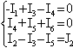

2) Второй закон Кирхгофа в матричной форме: В*U = B*E, где
$$U=\left(\begin{matrix}R_{1} \\ R_{2} \\ R_{3} \\ R_{4} \\ R_{5} \\ R_{6}\end{matrix}\begin{matrix}I_{1} \\ I_{2} \\ I_{3} \\ I_{4} \\ I_{5} \\ I_{6}\end{matrix}\right)$$ | – матрица-столбец неизвестных направлений, | $$E=\left(\begin{matrix}0 \\ E_{2} \\ 0 \\ 0 \\ E_{5} \\ 0\end{matrix}\right)$$ | – матрица-столбец источников ЭДС,  E₂ = –30B,  E₅ = –80B, | $$B=\left(\begin{matrix}1 & 1 & 1 & 0 & 0 & 0 \\ 0 & 0 & \text{-1} & \text{-1} & 1 & 0 \\ 1 & 0 & 0 & \text{-1} & 0 & 1\end{matrix}\right)$$ | – матрица главных контуров.
Перемножая соответствующие матрицы
$$\left(\begin{matrix}1 & 1 & 1 & 0 & 0 & 0 \\ 0 & 0 & \text{-1} & \text{-1} & 1 & 0 \\ 1 & 0 & 0 & \text{-1} & 0 & 1\end{matrix}\right)×\left(\begin{matrix}R_{1}{\text{ I}}_{1} \\ R_{2}{\text{ I}}_{2} \\ R_{3}{\text{ I}}_{3} \\ R_{4}{\text{ I}}_{4} \\ R_{5}{\text{ I}}_{5} \\ R_{6}{\text{ I}}_{6}\end{matrix}\right)=\left(\begin{matrix}1 & 1 & 1 & 0 & 0 & 0 \\ 0 & 0 & \text{-1} & \text{-1} & 1 & 0 \\ 1 & 0 & 0 & \text{-1} & 0 & 1\end{matrix}\right)×\left(\begin{matrix}0 \\ E_{2} \\ 0 \\ 0 \\ E_{5} \\ 0\end{matrix}\right)$$
получаем систему из 3-х уравнений – второй закон Кирхгофа в алгебраической форме:
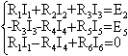
6. Определение токов в ветвях схемы методом контурных токов.
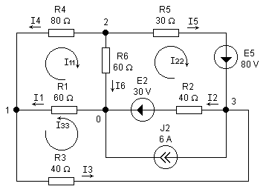
По второму закону Кирхгофа в матричной форме R_{kk}*I_{kk} = E_{kk} в соответствии со схемой, где I₁₁, I₂₂, I₃₃ – контурные токи, составим систему из 3 уравнений.
$$I_{\text{kk}}=\left(\begin{matrix}I_{\text{11}} \\ I_{\text{22}} \\ I_{\text{33}}\end{matrix}\right)$$ | – матрица-столбец неизвестных контурных токов, | $$E_{\text{kk}}=\left(\begin{matrix}E_{\text{11}} \\ E_{\text{22}} \\ E_{\text{33}}\end{matrix}\right)$$ | – матрица-столбец ЭДС контуров, | $$R_{\text{kk}}=\left(\begin{matrix}R_{\text{11}} & R_{\text{12}} & R_{\text{13}} \\ R_{\text{21}} & R_{\text{22}} & R_{\text{23}} \\ R_{\text{31}} & R_{\text{32}} & R_{\text{33}}\end{matrix}\right)$$ | – матрица контурных сопротивлений.
Расчёт ЭДС контуров: E₁₁=0, E₂₂=E₅+E₂+J₂R₂=80+30+6*40=350, E₃₃=E₂+J₂R₂=
=30+6*40=270.
Расчёт контурных сопротивлений:
R₁₁ = R₄ + R₆ + R₁ = 80+60+60 = 200  R₂₂ = R₅ + R₂ + R₆ = 30+40+60 = 130  R₃₃ = R₃ + R₂ + R₁ = 40+40+60 = 140 | R₁₂ = R₂₁ = –R₆ = –60  R₁₃ = R₃₁ = R₁ = 60  R₂₃ = R₃₂ = R₂ = 40
Подставляем найденные значения в произведение R_{kk}*I_{kk} = E_{kk} для поучения системы из трёх уравнений:
$\left(\begin{matrix}\text{200} & −\text{60} & \text{60} \\ −\text{60} & \text{130} & \text{40} \\ \text{60} & \text{40} & \text{140}\end{matrix}\right)×\left(\begin{matrix}I_{\text{11}} \\ I_{\text{22}} \\ I_{\text{33}}\end{matrix}\right)=\left(\begin{matrix}0 \\ \text{350} \\ \text{270}\end{matrix}\right)$, | или | $\begin{aligned}\left\{{\text{200I}}_{\text{11}}+(\text{-60})I_{\text{22}}+{\text{60I}}_{\text{33}}=0 | \right.\left\{{\text{-60I}}_{\text{11}}+{\text{130I}}_{\text{22}}+{\text{40I}}_{\text{33}}=\text{350} | \right.\end{aligned}$
Решая методом Гаусса данную систему, получаем:
I₁₁=0,4980582524,  I₂₂=2,6252427184,  I₃₃=0,9650485437, | ⇒ | I₁=I₁₁+I₃₃=1,4631067961  I₂=I₂₂–J₂+I₃₃=–2,4097087379  I₃=I₃₃=0,9650485437 | I₄=–I₁₁=–0,4980582524  I₅=I₂₂=2,6252427184  I₆=I₁₁–I₂₂ =–2,127184466
7. Определение токов в ветвях схемы методом узловых потенциалов.
Данный метод основан на первом законе Кирхгофа в матричной форме g_{kk*}φ_{k} = J_{kk} и на обобщенном законе Ома. φ₁, φ₂, φ₃ – неизвестные узловые потенциалы, φ₀=0.
$$ϕ_{k}=\left(\begin{matrix}ϕ_{1} \\ ϕ_{2} \\ ϕ_{3}\end{matrix}\right)$$ | – матрица-столбец неизвестных потенциалов, | $$J_{\text{kk}}=\left(\begin{matrix}J_{\text{11}} \\ J_{\text{22}} \\ J_{\text{33}}\end{matrix}\right)$$ | – матрица-столбец узловых токов, | $$g_{\text{kk}}=\left(\begin{matrix}g_{\text{11}} & g_{\text{12}} & g_{\text{13}} \\ g_{\text{21}} & g_{\text{22}} & g_{\text{23}} \\ g_{\text{31}} & g_{\text{32}} & g_{\text{33}}\end{matrix}\right)$$ | – матрица узловых проводимостей.
Расчёт узловых токов: J₁₁=0, J₂₂=–E₅g₅=–80*0,033=–2,64, J₃₃=E₅g₅–J₂–E₂g₂=
=80*0,033–6–30*0,025=–4,11.
Расчёт собственных и взаимных(g<0) узловых проводимостей:
g₁₁=g₁+g₃+g₄=0,017+0,025+0,013=0,055  g₂₂=g₄+g₅+g₆=0,013+0,033+0,017=0,063  g₃₃=g₂+g₃+g₅=0,025+0,025+0,033=0,083 | g₁₂=g₂₁= –g₄= –0,013  g₁₃=g₃₁= –g₃= –0,025  g₂₃=g₃₂= –g₅= –0,033
Подставляем найденные значения в произведение g_{kk} φ_{kk} = J_{kk} для получения системы из трёх уравнений:
$\left(\begin{matrix}0,\text{055} & −0,\text{013} & −0,\text{025} \\ −0,\text{013} & 0,\text{063} & −0,\text{033} \\ −0,\text{025} & −0,\text{033} & 0,\text{083}\end{matrix}\right)×\left(\begin{matrix}ϕ_{1} \\ ϕ_{2} \\ ϕ_{3}\end{matrix}\right)=\left(\begin{matrix}0 \\ −2,\text{64} \\ −4,\text{11}\end{matrix}\right)$, | или | $\begin{aligned}\left\{\text{0,055}ϕ_{1}+(−\text{0,013})ϕ_{2}(−\text{0,025})ϕ_{3}\text{ = 0} | \right.\left\{−\text{0,013}ϕ_{1}\text{+0,063}ϕ_{2}+(−\text{0,033})ϕ_{3}\text{ = }−\text{2,64} | \right.\end{aligned}$
Решая методом Гаусса данную систему и используя обобщённый закон Ома, получаем:
φ₁ = –86,7724798493,  φ₂ = –125,5953627133,  φ₃ = –125,5898670575, | ⇒ | I₁=–φ₁g₁=1,446207997  I₂=(φ₃–E₂)g₂=–2,389746676  I₃=(φ₁–φ₃)g₃=0,97043468 | I₄=(φ₂–φ₁)g₄=–0,485286036  I₅=(φ₂–E₅–φ₃)g₅=2,666483478  I₆=φ₂g₆=–2,093256045
8. Проверка правильности расчетов по законам Кирхгофа.
Правильность расчёта можно проверить, объединив все уравнения, полученные по первому и второму законам Кирхгофа в алгебраической и матричной формах, в одну общую систему уравнений:
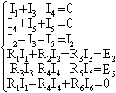 | или | $$\left(\begin{matrix}−1 & 0 & 1 & −1 & 0 & 0 \\ 0 & 0 & 0 & 1 & 1 & 1 \\ 0 & 1 & −1 & 0 & −1 & 0 \\ \text{60} & \text{40} & \text{40} & 0 & 0 & 0 \\ 0 & 0 & −\text{40} & −\text{80} & \text{30} & 0 \\ \text{60} & 0 & 0 & −\text{80} & 0 & \text{60}\end{matrix}|\begin{matrix}0 \\ 0 \\ −6 \\ \text{30} \\ \text{80} \\ 0\end{matrix}\right)$$
Решая эту систему методом Гаусса, получаем: I₁=1,4631067961, I₂=–2,4097087379,
I₃=0,9650485437, I₄=–0,4980582524, I₅=2,6252427184, I₆=–2,127184466. Эти значения совпадают со значениями, полученными с помощью методов МКТ, МУП, следовательно, расчёты верны.
9. Баланс мощностей.
Баланс мощностей является следствием закона сохранения энергии и является критерием проверки правильности полученных результатов. $\sum_{k=1}^{n}{E_{k}I_{k}}+\sum_{k=1}^{n}{J_{k}U_{k}}=\sum_{k=1}^{n}{R_{k}I_{k}^{2}}$, причём суммы в левой части равенства алгебраические, а сумма в правой – арифметическая. Для данной схемы E₂I₂+E₅I₅+J₂(0–φ₃)=R₁I₁²+R₂I₂²+R₃I₃²+R₄I₄²+R₅I₅²+R₆I₆²:
1) 30*(–2,4097087379)+80*2,6252427184+6*(0–(–125,5898670575))=891,2673577
2) 60*1,4631067961²+40*(–2,4097087379)²+40*0,9650485437²+80*(–0,4980582524)²+ +30*2,6252427184²+60*(–2,127184466)²=896,0582524.
Таким образом, 891,2673577≈896,0582524, следовательно, наши расчёты верны.
10. Потенциальная диаграмма для контура 0-1-2-5-3-4-0:
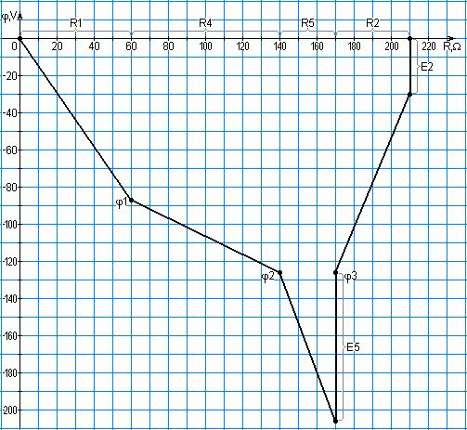
11. Расчёт тока I₁ методом эквивалентного генератора для ветви с сопротивлением R₁.
1) Определение сопротивления генератора R_{г}.
Для получения ПД необходимо все источники ЭДС закоратить, а источники тока разомкнуть, получив при этом следующую схему:
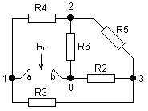 | 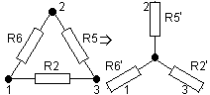  Преобразование треугольника  в звезду. | 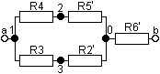

$$R_{2}^{'}=\frac{R_{5}R_{2}}{R_{2}+R_{5}+R_{6}}=\frac{\text{30}∗\text{40}}{\text{40}+\text{30}+\text{60}}=9,\text{230769231}$$ | (Ом), | $$R_{5}^{'}=\frac{R_{6}R_{5}}{R_{2}+R_{5}+R_{6}}=\frac{\text{60}∗\text{30}}{\text{40}+\text{30}+\text{60}}=\text{13},\text{84615385}$$ |  |  | (Ом),
$$R_{6}^{'}=\frac{R_{6}R_{2}}{R_{2}+R_{5}+R_{6}}=\frac{\text{60}∗\text{40}}{\text{40}+\text{30}+\text{60}}=\text{18},\text{46153846}$$ |  |  | (Ом).
В результате преобразований получаем следующее сопротивление R_{г}:
$R_{г}=R_{0}=\frac{(R_{4}+R_{5}^{'})(R_{2}^{'}+R_{3})}{R_{4}+R_{5}^{'}+R_{2}^{'}+R_{3}}+R_{6}^{'}=\frac{(\text{80}+\text{13},\text{85})(9,\text{23}+\text{40})}{\text{80}+\text{13},\text{85}+9,\text{23}+\text{40}}+\text{18},\text{46}=\text{50},\text{75}$Ом.
2) Определение ЭДС генератора с помощью метода узловых потенциалов (φ₀=0).
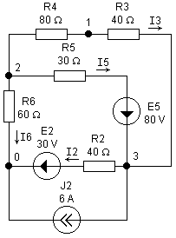 | Аналогично приведённому выше расчёту методом узловых потенциалов получаем:
 | $$\begin{aligned}\left\{g_{\text{11}}ϕ_{1}+g_{\text{22}}ϕ_{2}+g_{\text{33}}ϕ_{3}\text{ = 0} | \right.\left\{g_{\text{11}}ϕ_{1}+g_{\text{22}}ϕ_{2}+g_{\text{33}}ϕ_{3}\text{ = }−E_{5}g_{5} | \right.\end{aligned}$$ | ⇒ | $$\begin{aligned}\left\{\text{0,038}ϕ_{1}+(−\text{0,013})ϕ_{2}(−\text{0,025})ϕ_{3}\text{ = 0} | \right.\left\{−\text{0,013}ϕ_{1}\text{+0,063}ϕ_{2}+(−\text{0,033})ϕ_{3}\text{ = }−\text{2,64} | \right.\end{aligned}$$
где g₁₁=1/R₃+1/R₄=g₃+g₄=0,025+0,013=0,038, а остальные проводимости были вычислены выше в задании №7.
Решая данную систему методом Гаусса, получаем:
φ₁ = –160,8260173643(В),
φ₂ = –159,652835039(В),
φ₃ = –161,4360721734(В),
откуда ЭДС генератора равна
Е_{г}= U_{хх}= φ₀–φ₁= 0–(–160,8260173643)=
=160,8260173643≈160,826(В).
3) Расчет тока I₁:
$I_{1}=\frac{E_{г}}{R_{г}+R_{1}}=\frac{\text{160},\text{826}}{\text{50},\text{75}+\text{60}}=1,\text{4521}$. Полученное значение примерно совпадает с рассчитанным выше значением силы тока (учитывая погрешности при нахождении потенциалов).
4) Нахождение сопротивления R_{г} эквивалентного генератора с помощью приложения Electronics Workbench 5.12 c русифицированным стандартом.
Схема нахождения тока в режиме короткого замыкания: I_{кз}=3,193 A.
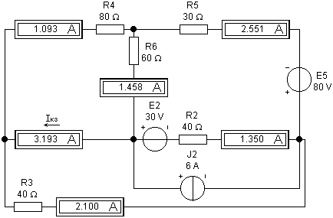
Схема нахождения напряжения в режиме холостого хода: U_{xx}=162 B.
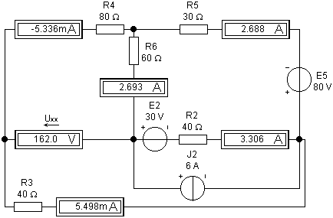
Вычисление сопротивления генератора R_{г}:
$R_{г}=\frac{U_{\text{хх}}}{I_{\text{кз}}}=\frac{\text{162}}{3,\text{193}}=\text{50,735984967}≈\text{50,74}$.
Схема со значениями токов, полученными с помощью приложения Electronics Workbench 5.12 c русифицированным стандартом и истинным направлением токов.
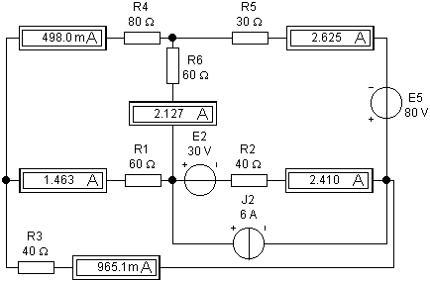
Вывод: при выполнении данной расчётно-графической работы, входящей в первую часть курсовой работы, удалось выполнить анализ электрической цепи постоянного тока:
– составить схему электрической цепи;
– нарисовать ориентированный граф схемы;
– составить топологические матрицы соединений A, главных сечений Q и главных контуров B, проверив справедливость соотношений A*B^{T}=0 и Q*B^{T}=0;
– определить токи в её ветвях методами: контурных токов, узловых потенциалов, эквивалентного генератора и по законам Кирхгофа и проверить правильность их нахождения, сравнить эти методы;
– составить баланс мощности для данной цепи;
– построить потенциальную диаграмму для контура 0-1-2-5-3-4-0, содержащего две ЭДС;
– проверить полученные результаты с помощью законов Кирхгофа и баланса мощностей.
Все результаты, которые были получены в ходе выполнения работы, примерно совпадают, так как характеристики цепи не зависят от способа её исследования. При вычислении некоторые погрешности возникли вследствие последовательных округлений, но они не имеют огромного значения.

Часть 2. Анализ электрических цепей переменного тока.
Вариант №7.
Исходные данные:
1-4 R=50 Ом
2-5 R=60 Ом
1-6 R=70 Ом
1-9 R=60 Ом
5-3 L=170 мГн
6-7 L=60 мГн
4-3 C=80 мкФ
7-2 C=30 мкФ
2-8 C=210 мкФ
3-9 E= (10 60|_150 40|_250) В
3-8 E= (40 50|_60 20|_290) В
K=0.61 Разноименное
1).
1. Схема электрической цепи.

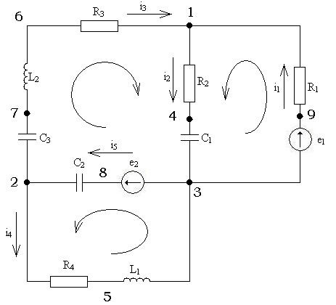
2. Уравнения по первому и второму законам Кирхгофа

а) в дифференциальной форме
$$i_{1}+i_{3}=i_{2}$$
$$i_{3}+i_{4}=i_{5}$$
$$i_{2}R_{2}+\frac{1}{c_{1}}\int{i_{2}⋅\text{dt}}+\frac{1}{c_{2}}\int{i_{5}⋅\text{dt}}+\frac{1}{c_{3}}\int{i_{3}⋅\text{dt}}+L_{2}\frac{{\text{di}}_{3}}{\text{dt}}+i_{3}R_{3}=e_{2}$$
$$i_{1}R_{1}+i_{2}R_{2}+\frac{1}{c_{1}}\int{i_{2}⋅\text{dt}}=e_{1}$$
$$i_{4}R_{4}+L_{1}\frac{{\text{di}}_{4}}{\text{dt}}+\frac{1}{c_{2}}\int{i_{5}\text{dt}}=e_{2}$$
б) в комплексной форме
$\begin{aligned}{\overset{˙}{I}}_{1}+{\overset{˙}{I}}_{3}={\overset{˙}{I}}_{2} \\ {\overset{˙}{I}}_{3}+{\overset{˙}{I}}_{4}={\overset{˙}{I}}_{5} \\ {\overset{˙}{I}}_{2}(R_{2}−j\frac{1}{{ωc}_{1}})+{\overset{˙}{I}}_{3}(R_{3}−j\frac{1}{{ωc}_{3}}+{jωL}_{2})−{\overset{˙}{I}}_{5}⋅j\frac{1}{{ωc}_{2}}={\overset{˙}{E}}_{2} \\ {\overset{˙}{I}}_{1}R_{1}+{\overset{˙}{I}}_{2}(R_{2}−j\frac{1}{{ωc}_{1}})={\overset{˙}{E}}_{1} \\ {\overset{˙}{I}}_{4}(R_{4}+{jωL}_{1})−{\overset{˙}{I}}_{5}j\frac{1}{{ωc}_{2}}={\overset{˙}{E}}_{2}\end{aligned}$

3.Определение токов в контуре методом контурных токов.
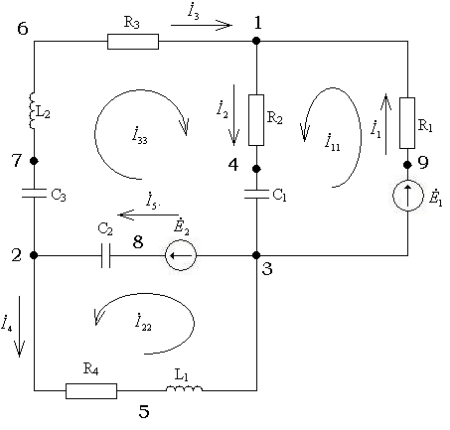
I₁₁ , I₂₂ , I₃₃ – контурные токи
$${\overset{˙}{I}}_{\text{kk}}=\left(\begin{matrix}{\overset{˙}{I}}_{\text{11}} \\ {\overset{˙}{I}}_{\text{22}} \\ {\overset{˙}{I}}_{\text{33}}\end{matrix}\right)$$
Е_{kk}- матрица – столбец контурных ЭДС:
$$\begin{aligned}{\overset{˙}{E}}_{\text{11}}={\overset{˙}{E}}_{1}=\text{60}∠\text{150}=\text{60}(−0\text{.}\text{8660}+j⋅0\text{.}5)=−\text{51}\text{.}\text{9615}+j\text{30},В \\ {\overset{˙}{E}}_{\text{22}}={\overset{˙}{E}}_{2}=\text{50}∠\text{60}=\text{50}(0\text{.}5+j0\text{.}\text{8660})=\text{25}+j\text{43}\text{.}\text{30127},В \\ {\overset{˙}{E}}_{\text{33}}={\overset{˙}{E}}_{2}=\text{50}∠\text{60}=\text{50}(0\text{.}5+j0\text{.}\text{8660})=\text{25}+j\text{43}\text{.}\text{30127},В\end{aligned}$$

Найдем члены матрицы сопротивлений:
$$\begin{aligned}{\underline{z}}_{\text{11}}=R_{1}+R_{2}−j\frac{1}{{ωc}_{1}}=\text{60}+\text{50}−j\frac{1}{\text{314}⋅\text{80}⋅{\text{10}}^{−6}}=\text{110}−j⋅\text{39}\text{.}\text{8089},\text{Ом} \\ {\underline{z}}_{\text{22}}=R_{4}−j\frac{1}{{ωc}_{2}}+{jωL}_{1}=\text{50}−j\frac{1}{\text{314}⋅\text{210}⋅{\text{10}}^{−6}}+j⋅\text{314}⋅0\text{.}\text{17}=\text{50}+j⋅\text{38}\text{.}\text{2147},\text{Ом} \\ {\underline{z}}_{\text{33}}=R_{3}+R_{2}−j\frac{1}{{ωc}_{1}}−j\frac{1}{{ωc}_{2}}−j\frac{1}{{ωc}_{3}}+{jωL}_{2}=\text{70}+\text{50}−j\frac{1}{\text{314}⋅\text{80}⋅{\text{10}}^{−6}}−j\frac{1}{\text{314}⋅\text{210}⋅{\text{10}}^{−6}}− \\ −j\frac{1}{\text{314}⋅\text{30}⋅{\text{10}}^{−6}}=\text{120}−j⋅\text{142}\text{.}\text{2913},\text{Ом} \\ {\underline{z}}_{\text{12}}={\underline{z}}_{\text{21}}=0,\text{Ом} \\ {\underline{z}}_{\text{32}}={\underline{z}}_{\text{23}}=−j\frac{1}{{ωc}_{2}}=−j⋅\text{15}\text{.}\text{1653},\text{Ом} \\ {\underline{z}}_{\text{31}}={\underline{z}}_{\text{13}}=R_{2}−j\frac{1}{{ωc}_{1}}=\text{50}−j⋅\text{39}\text{.}\text{8089},\text{Ом}\end{aligned}$$
Решаем систему уравнений $z_{\text{kk}}⋅{\overset{˙}{I}}_{\text{kk}}={\overset{˙}{E}}_{\text{kk}}$:
$$\left(\begin{matrix}{\underline{z}}_{\text{11}} & {\underline{z}}_{\text{12}} & {\underline{z}}_{\text{13}} \\ {\underline{z}}_{\text{21}} & {\underline{z}}_{\text{22}} & {\underline{z}}_{\text{23}} \\ {\underline{z}}_{\text{31}} & {\underline{z}}_{\text{32}} & {\underline{z}}_{\text{33}}\end{matrix}\right)⋅\left(\begin{matrix}{\overset{˙}{I}}_{\text{11}} \\ {\overset{˙}{I}}_{\text{22}} \\ {\overset{˙}{I}}_{\text{33}}\end{matrix}\right)=\left(\begin{matrix}{\overset{˙}{E}}_{\text{11}} \\ {\overset{˙}{E}}_{\text{22}} \\ {\overset{˙}{E}}_{\text{33}}\end{matrix}\right)$$
Получаем значения контурных токов:
$$\begin{aligned}{\overset{˙}{I}}_{\text{11}}=−0\text{.}\text{58263}−j⋅0\text{.}\text{07402},A \\ {\overset{˙}{I}}_{\text{22}}=0\text{.}\text{67598}+j⋅0\text{.}\text{36116},A \\ {\overset{˙}{I}}_{\text{33}}=0\text{.}\text{03884}+j⋅0\text{.}\text{32989},A\end{aligned}$$
Отсюда получаем комплексы действующих значений токов:
$$\begin{aligned}{\overset{˙}{I}}_{1}={\overset{˙}{I}}_{\text{11}}=−0\text{.}\text{58263}−j⋅0\text{.}\text{07402}A=0\text{.}\text{58731}∠−{\text{172}}^{∘}45^{'},A \\ {\overset{˙}{I}}_{2}={\overset{˙}{I}}_{\text{11}}+{\overset{˙}{I}}_{\text{33}}=−0\text{.}\text{54379}+j⋅0\text{.}\text{25587}A=0\text{.}\text{60098}∠{\text{154}}^{∘}48^{'},A \\ {\overset{˙}{I}}_{3}={\overset{˙}{I}}_{\text{33}}=0\text{.}\text{03884}+j⋅0\text{.}\text{32989}A=0\text{.}\text{33217}∠{\text{83}}^{∘}17^{'},A \\ {\overset{˙}{I}}_{4}={\overset{˙}{I}}_{\text{22}}=0\text{.}\text{67598}+j⋅0\text{.}\text{36116}A=0\text{.}\text{76641}∠{\text{28}}^{∘}6^{'},A \\ {\overset{˙}{I}}_{5}={\overset{˙}{I}}_{\text{22}}+{\overset{˙}{I}}_{\text{33}}=0\text{.}\text{71482}+j⋅0\text{.}\text{69105}A=0\text{.}\text{99424}∠{\text{44}}^{∘}2^{'},A\end{aligned}$$

5.Мгновенные значения вычисленных токов.
$$i=I⋅\sqrt{2}\text{sin}(ωt+ψ_{i})$$
i₁(391)= 0.58731$\sqrt{2}$sin(314t$−{\text{172}}^{∘}45^{'}$) =0,83058sin(314t$−{\text{172}}^{∘}45^{'}$) A
i₂(143)= 0.60098$\sqrt{2}$ sin(314t $−{\text{25}}^{∘}11^{'}$) =0,84991 sin(314t $−{\text{25}}^{∘}11^{'}$) A
i₃(2761)= 0.33217$\sqrt{2}$ sin(314t + ${\text{83}}^{∘}17^{'}$) =0,46976 sin(314t + ${\text{83}}^{∘}17^{'}$) A
i₄(253)= 0.76641$\sqrt{2}$ sin(314t + ${\text{28}}^{∘}6^{'}$) =1,08386 sin(314t + ${\text{28}}^{∘}6^{'}$) A
i₅(382)= 0.99424$\sqrt{2}$ sin(314t + ${\text{44}}^{∘}2^{'}$) =1,40607 sin(314t + ${\text{44}}^{∘}2^{'}$) A

6.Проверка правильности расчетов по законам Кирхгофа.
Подставляем рассчитанные значения токов в полученную выше систему:
$\begin{aligned}{\overset{˙}{I}}_{1}+{\overset{˙}{I}}_{3}={\overset{˙}{I}}_{2} \\ {\overset{˙}{I}}_{3}+{\overset{˙}{I}}_{4}={\overset{˙}{I}}_{5} \\ {\overset{˙}{I}}_{2}(R_{2}−j\frac{1}{{ωc}_{1}})+{\overset{˙}{I}}_{3}(R_{3}−j\frac{1}{{ωc}_{3}}+{jωL}_{2})−{\overset{˙}{I}}_{5}⋅j\frac{1}{{ωc}_{2}}={\overset{˙}{E}}_{2} \\ {\overset{˙}{I}}_{1}R_{1}+{\overset{˙}{I}}_{2}(R_{2}−j\frac{1}{{ωc}_{1}})={\overset{˙}{E}}_{1} \\ {\overset{˙}{I}}_{4}(R_{4}+{jωL}_{1})−{\overset{˙}{I}}_{5}j\frac{1}{{ωc}_{2}}={\overset{˙}{E}}_{2}\end{aligned}$
-0,58263-j 0.07402+(0.03884+j 0.32989)=-0.54379+j 0.25587
0.03884+j 0.32989+(0.67598+j 0.36116)=0.71482+j 0.69105
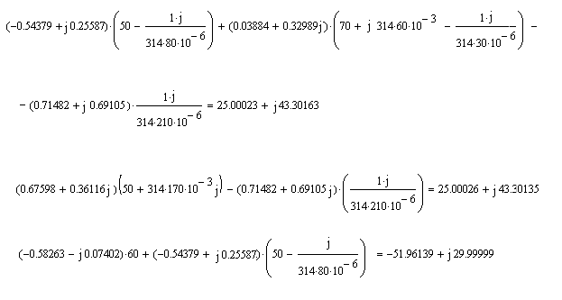
Как видно из приведённых выше расчётов, найденные значения токов удовлетворяют системе уравнений Кирхгофа, следовательно, расчёты верны.

7.Баланс активных и реактивных мощностей.
$$\begin{aligned}{\tilde{S}}_{1}={\overset{˙}{E}}_{1}I_{1^{}}=(−\text{51}\text{.}\text{9615}+j\text{30})(−0\text{.}\text{58263}+j0\text{.}\text{07402})=\text{28}\text{.}\text{05373}−j\text{21}\text{.}\text{32509},\text{BA} \\ {\tilde{S}}_{2}={\overset{˙}{E}}_{2}I_{5^{}}=(\text{25}+j\text{43}\text{.}\text{30127})(0\text{.}\text{71482}−j0\text{.}\text{69105})=\text{47}\text{.}\text{79384}+j\text{13}\text{.}\text{67636},\text{BA} \\ P_{1}+P_{2}=\text{28}\text{.}\text{05373}+\text{47}\text{.}\text{79384}=\text{75}\text{.}\text{84757},\text{Вт} \\ \sum{{\text{RI}}^{2}}={\text{60*0,58731}}^{2}{\text{+50*0,60098}}^{2}{\text{+70*0,33217}}^{2}{\text{+50*0,76641}}^{\text{2 }}\text{= 75,84763,Вт} \\ Q_{1}+Q_{2}=\text{-21,32509+13,67636 = -7,64873,BAp} \\ \sum{X_{L}I^{2}−\sum{X_{C}I^{2}=}}{\text{314*0,170*0,76641}}^{2}{\text{+314*0,060*0,33217}}^{2}− \\ \text{-1/}({\text{314*10}}^{\text{-6}})∗({\text{0,60098}}^{2}{\text{/80+0,33217}}^{2}{\text{/30+0,99424}}^{2}\text{/210})\text{ = -7,64889,BAp}\end{aligned}$$
Как видно из расчётов, $P_{1}+P_{2}≈\sum{{\text{RI}}^{2}}$, $Q_{1}+Q_{2}≈\sum{X_{L}I^{2}−\sum{X_{C}I^{2}}}$, то есть баланс мощностей сходится.

8.Составление топографических диаграмм напряжений.
Расчёт потенциалов для контура 3-9-1-4-3
$$\begin{aligned}ϕ_{3}=0,B \\ ϕ_{9}=ϕ_{3}+{\overset{˙}{E}}_{1}=−\text{51}\text{.}\text{96152}+j\text{30},B \\ ϕ_{1}=ϕ_{9}−{\overset{˙}{I}}_{1}R_{1}=−\text{17}\text{.}\text{00372}+j\text{34}\text{.}\text{4412},B \\ ϕ_{4}=ϕ_{1}−{\overset{˙}{I}}_{2}R_{2}=\text{10}\text{.}\text{18578}+j\text{21}\text{.}\text{6477},B \\ ϕ_{3}=ϕ_{4}+{\overset{˙}{I}}_{2}(j\frac{1}{{ωc}_{1}})=0,B\end{aligned}$$
На приведённых ниже топографических диаграммах масштаб для токов 10:1.
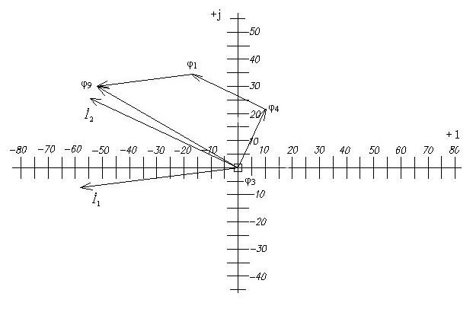
Расчёт потенциалов для контура 3-8-2-5-3
$$\begin{aligned}ϕ_{8}=ϕ_{3}+{\overset{˙}{E}}_{2}=\text{25}+j\text{43}\text{.}\text{30127},B \\ ϕ_{2}=ϕ_{8}+{\overset{˙}{I}}_{5}(j\frac{1}{{ωc}_{2}})=\text{14}\text{.}\text{52002}+j\text{54}\text{.}\text{14173},B \\ ϕ_{5}=ϕ_{2}−{\overset{˙}{I}}_{4}R_{4}=−\text{19}\text{.}\text{27898}+j\text{36}\text{.}\text{08373},B \\ ϕ_{3}=ϕ_{5}−{\overset{˙}{I}}_{4}⋅{jωL}_{1}=0,B\end{aligned}$$
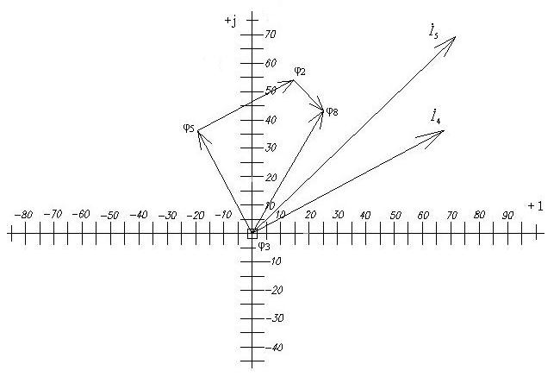
Расчёт потенциалов для контура 3-8-2-7-6-1-4-3
$$\begin{aligned}ϕ_{7}=ϕ_{2}+{\overset{˙}{I}}_{3}(j\frac{1}{{ωc}_{3}})=−\text{20}\text{.}\text{50015}+j\text{58}\text{.}\text{26487},B \\ ϕ_{6}=ϕ_{7}−{\overset{˙}{I}}_{3}⋅{jωL}_{2}=−\text{14}\text{.}\text{28502}+j\text{57}\text{.}\text{53312},B \\ ϕ_{1}=ϕ_{6}−{\overset{˙}{I}}_{3}⋅R_{3}=−\text{17}\text{.}\text{00382}+j\text{34}\text{.}\text{44082},B\end{aligned}$$
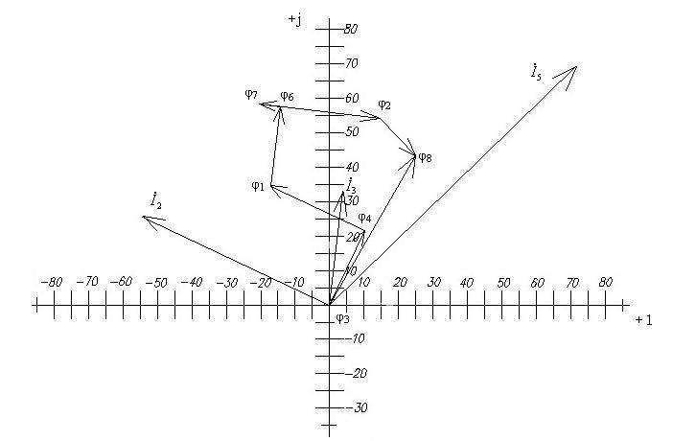

9.Определение токов в ветвях цепи при введении индуктивной связи между двумя индуктивностями.
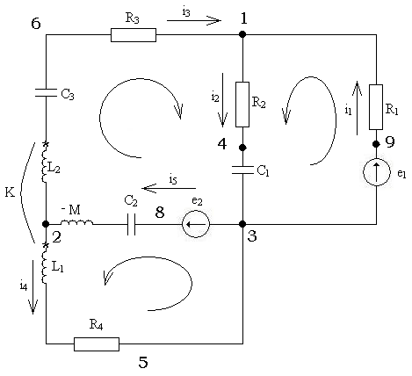
$\begin{aligned}M=K⋅\sqrt{L_{1}L_{2}} \\ M=0\text{.}\text{61}⋅\sqrt{0\text{.}\text{17}⋅0\text{.}\text{06}}=0\text{.}\text{0616}\text{Гн}\end{aligned}$$$\begin{aligned}{\underline{z}}_{\text{11}}=R_{1}+R_{2}−j\frac{1}{{ωc}_{1}}=\text{60}+\text{50}−j\frac{1}{\text{314}⋅\text{80}⋅{\text{10}}^{−6}}=\text{110}−j⋅\text{39}\text{.}\text{8089},\text{Ом} \\ {\underline{z}}_{\text{22}}=R_{4}−j\frac{1}{{ωc}_{2}}+{jωL}_{1}=\text{50}−j\frac{1}{\text{314}⋅\text{210}⋅{\text{10}}^{−6}}+j⋅\text{314}⋅0\text{.}\text{17}=\text{50}+j⋅\text{38}\text{.}\text{2147},\text{Ом} \\ {\underline{z}}_{\text{33}}=R_{3}+R_{2}−j\frac{1}{{ωc}_{1}}−j\frac{1}{{ωc}_{2}}−j\frac{1}{{ωc}_{3}}+{jωL}_{2}=\text{70}+\text{50}−j\frac{1}{\text{314}⋅\text{80}⋅{\text{10}}^{−6}}−j\frac{1}{\text{314}⋅\text{210}⋅{\text{10}}^{−6}}− \\ −j\frac{1}{\text{314}⋅\text{30}⋅{\text{10}}^{−6}}=\text{120}−j⋅\text{142}\text{.}\text{2913},\text{Ом} \\ {\underline{z}}_{\text{12}}={\underline{z}}_{\text{21}}=0,\text{Ом} \\ {\underline{z}}_{\text{32}}={\underline{z}}_{\text{23}}=−j\frac{1}{{ωc}_{2}}−jωM=−j⋅\text{34}\text{.}\text{5077},\text{Ом} \\ {\underline{z}}_{\text{31}}={\underline{z}}_{\text{13}}=R_{2}−j\frac{1}{{ωc}_{1}}=\text{50}−j⋅\text{39}\text{.}\text{8089},\text{Ом}\end{aligned}$$
Решаем систему уравнений $z_{\text{kk}}⋅{\overset{˙}{I}}_{\text{kk}}={\overset{˙}{E}}_{\text{kk}}$
Получаем значения контурных токов:
$$\begin{aligned}{\overset{˙}{I}}_{\text{11}}=−0\text{.}\text{53989}−j⋅0\text{.}\text{08942},A \\ {\overset{˙}{I}}_{\text{22}}=0\text{.}\text{57424}+j⋅0\text{.}\text{39657},A \\ {\overset{˙}{I}}_{\text{33}}=−0\text{.}\text{04429}+j⋅0\text{.}\text{33161},A\end{aligned}$$
Отсюда получаем комплексы действующих значений токов:
$$\begin{aligned}{\overset{˙}{I}}_{1}={\overset{˙}{I}}_{\text{11}}=−0\text{.}\text{53989}−j⋅0\text{.}\text{08942}A=0\text{.}\text{54724}∠−{\text{170}}^{∘}35^{'},A \\ {\overset{˙}{I}}_{2}={\overset{˙}{I}}_{\text{11}}+{\overset{˙}{I}}_{\text{33}}=−0\text{.}\text{58418}+j⋅0\text{.}\text{24219}A=0\text{.}\text{63239}∠{\text{157}}^{∘}28^{'},A \\ {\overset{˙}{I}}_{3}={\overset{˙}{I}}_{\text{33}}=−0\text{.}\text{04429}+j⋅0\text{.}\text{33161}A=0\text{.}\text{33455}∠{\text{97}}^{∘}36^{'},A \\ {\overset{˙}{I}}_{4}={\overset{˙}{I}}_{\text{22}}=0\text{.}\text{57424}+j⋅0\text{.}\text{39657}A=0\text{.}\text{69787}∠{\text{34}}^{∘}37^{'},A \\ {\overset{˙}{I}}_{5}={\overset{˙}{I}}_{\text{22}}+{\overset{˙}{I}}_{\text{33}}=0\text{.}\text{52995}+j⋅0\text{.}\text{72818}A=0\text{.}\text{90061}∠{\text{53}}^{∘}57^{'},A\end{aligned}$$

2). Определение мгновенных значений токов в ветвях при замене синусоидальных источников напряжений на периодические несинусоидальные.
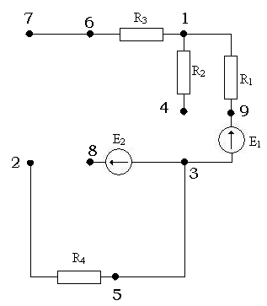
При включении источников постоянной ЭДС цепь приобретает вид:

Т. к. в этой цепи нет ни одного замкнутого контура, все токи будут равны нулю.

Расчёт токов по третьей гармонике.(ω=942)
Е_{kk}- матрица – столбец контурных ЭДС:
$$\begin{aligned}{\overset{˙}{E}}_{\text{11}}={\overset{˙}{E}}_{1}=\text{40}∠\text{250}=\text{40}(−0\text{.}\text{342020}−j⋅0\text{.}\text{93969})=−\text{13}\text{.}\text{68080}−j\text{37}\text{.}\text{58770},В \\ {\overset{˙}{E}}_{\text{22}}={\overset{˙}{E}}_{2}=\text{20}∠\text{290}=\text{20}(0\text{.}\text{342020}−j⋅0\text{.}\text{93969})=6\text{.}\text{840403}−j\text{18}\text{.}\text{79385},В \\ {\overset{˙}{E}}_{\text{33}}={\overset{˙}{E}}_{2}=\text{20}∠\text{290}=\text{20}(0\text{.}\text{342020}−j⋅0\text{.}\text{93969})=6\text{.}\text{840403}−j\text{18}\text{.}\text{79385},В\end{aligned}$$
$$\begin{aligned}{\underline{z}}_{\text{11}}=R_{1}+R_{2}−j\frac{1}{{ωc}_{1}}=\text{60}+\text{50}−j\frac{1}{\text{942}\text{.}\text{48}⋅\text{80}⋅{\text{10}}^{−6}}=\text{110}−j⋅\text{13}\text{.}\text{26288},\text{Ом} \\ {\underline{z}}_{\text{22}}=R_{4}−j\frac{1}{{ωc}_{2}}+{jωL}_{1}=\text{50}−j\frac{1}{\text{942}\text{.}\text{48}⋅\text{210}⋅{\text{10}}^{−6}}+j⋅\text{314}⋅0\text{.}\text{17}=\text{50}+j⋅\text{155}\text{.}\text{16907},\text{Ом} \\ {\underline{z}}_{\text{33}}=R_{3}+R_{2}−j\frac{1}{{ωc}_{1}}−j\frac{1}{{ωc}_{2}}−j\frac{1}{{ωc}_{3}}+{jωL}_{2}=\text{70}+\text{50}−j\frac{1}{\text{942}\text{.}\text{48}⋅\text{80}⋅{\text{10}}^{−6}}−j\frac{1}{\text{942}\text{.}\text{48}⋅\text{210}⋅{\text{10}}^{−6}}− \\ −j\frac{1}{\text{942}\text{.}\text{48}⋅\text{30}⋅{\text{10}}^{−6}}=\text{120}+j⋅2\text{.}\text{86571},\text{Ом} \\ {\underline{z}}_{\text{12}}={\underline{z}}_{\text{21}}=0,\text{Ом} \\ {\underline{z}}_{\text{32}}={\underline{z}}_{\text{23}}=−j\frac{1}{{ωc}_{2}}=−j⋅5\text{.}\text{05253},\text{Ом} \\ {\underline{z}}_{\text{31}}={\underline{z}}_{\text{13}}=R_{2}−j\frac{1}{{ωc}_{1}}=\text{50}−j⋅\text{13}\text{.}\text{26288},\text{Ом}\end{aligned}$$
Решаем систему уравнений $z_{\text{kk}}⋅{\overset{˙}{I}}_{\text{kk}}={\overset{˙}{E}}_{\text{kk}}$,
получаем значения контурных токов:

$\begin{aligned}{\overset{˙}{I}}_{\text{11}}=−0\text{.}\text{15169}−j0\text{.}\text{31918},A \\ {\overset{˙}{I}}_{\text{22}}=−0\text{.}\text{09175}−j0\text{.}\text{07521},A \\ {\overset{˙}{I}}_{\text{33}}=0\text{.}\text{15751}−j0\text{.}\text{04801},A\end{aligned}$

Отсюда получаем комплексы действующих значений токов:
$\begin{aligned}{\overset{˙}{I}}_{1}={\overset{˙}{I}}_{\text{11}}=−0\text{.}\text{15169}−j0\text{.}\text{13918}=0\text{.}\text{35339}∠−{\text{115}}^{∘}25^{'},A \\ {\overset{˙}{I}}_{2}={\overset{˙}{I}}_{\text{11}}+{\overset{˙}{I}}_{\text{33}}=0\text{.}\text{00582}−j0\text{.}\text{36719}=0\text{.}\text{36724}∠−{\text{89}}^{∘}5^{'},A \\ {\overset{˙}{I}}_{3}={\overset{˙}{I}}_{\text{33}}=0\text{.}\text{15751}−j0\text{.}\text{04801}=0\text{.}\text{16466}∠−{\text{16}}^{∘}57^{'},A \\ {\overset{˙}{I}}_{4}={\overset{˙}{I}}_{\text{22}}=−0\text{.}\text{09175}−j0\text{.}\text{007521}=0\text{.}\text{11864}∠−{\text{140}}^{∘}39^{'},A \\ {\overset{˙}{I}}_{5}={\overset{˙}{I}}_{\text{22}}+{\overset{˙}{I}}_{\text{33}}=0\text{.}\text{06576}−j0\text{.}\text{12322}=0\text{.}\text{13967}∠−{\text{61}}^{∘}54^{'},A\end{aligned}$
Мгновенные значения токов по третьей гармонике:
i₁(391)= 0.35339$\sqrt{2}$sin(314t$−{\text{115}}^{∘}25^{'}$) =0,49977sin(314t$−{\text{115}}^{∘}25^{'}$) A
i₂(143)= 0.36724$\sqrt{2}$ sin(314t $−{\text{89}}^{∘}5^{'}$) =0,51936 sin(314t $−{\text{89}}^{∘}5^{'}$) A
i₃(2761)= 0.16466$\sqrt{2}$ sin(314t $−{\text{16}}^{∘}57^{'}$) =0,23286 sin(314t $−{\text{16}}^{∘}57^{'}$) A
i₄(253)= 0.11864$\sqrt{2}$ sin(314t $−{\text{140}}^{∘}39^{'}$) =0,16778 sin(314t $−{\text{140}}^{∘}39^{'}$) A
i₅(382)= 0.13967$\sqrt{2}$ sin(314t $−{\text{61}}^{∘}54^{'}$) =0,19752 sin(314t $−{\text{61}}^{∘}54^{'}$) A

Мгновенные значения токов электрической цепи периодического несинусоидального тока:
i₁(391)= 0.35339$\sqrt{2}$sin(314t$−{\text{115}}^{∘}25^{'}$)+0.58731$\sqrt{2}$sin(314t$−{\text{172}}^{∘}45^{'}$) A
i₂(143)= 0.36724$\sqrt{2}$ sin(314t $−{\text{89}}^{∘}5^{'}$)+0.60098$\sqrt{2}$ sin(314t $−{\text{25}}^{∘}11^{'}$) A
i₃(2761)= 0.16466$\sqrt{2}$ sin(314t $−{\text{16}}^{∘}57^{'}$)+0.33217$\sqrt{2}$ sin(314t + ${\text{83}}^{∘}17^{'}$) A
i₄(253)= 0.11864$\sqrt{2}$ sin(314t $−{\text{140}}^{∘}39^{'}$)+0.76641$\sqrt{2}$ sin(314t + ${\text{28}}^{∘}6^{'}$) A
i₅(382)= 0.13967$\sqrt{2}$ sin(314t $−{\text{61}}^{∘}54^{'}$)+0.99424$\sqrt{2}$ sin(314t + ${\text{44}}^{∘}2^{'}$) A

Показания осциллографа для различных точек цепи периодического несинусоидального тока.

Осциллограф подключается к точкам a, b, c, d цепи следующим образом:
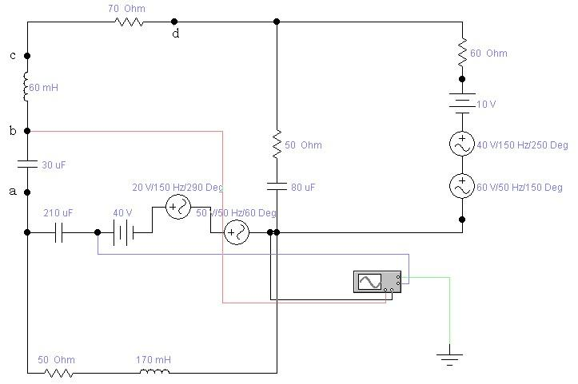

Показания осциллографа

при подключении к точке а:
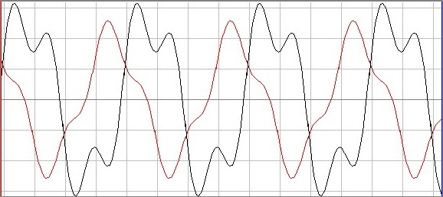

при подключении к точке b:
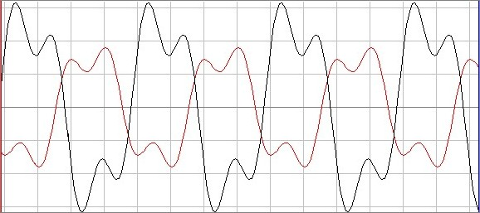

при подключении к точке c:
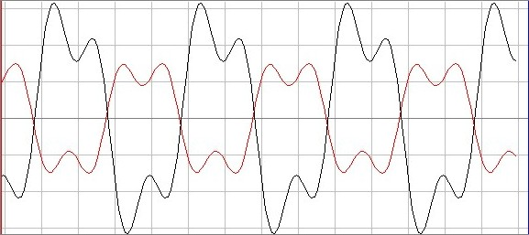

при подключении к точке d:
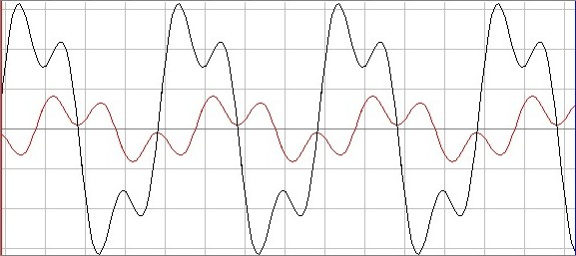

Вывод: в ходе данной расчётно-графической работы я выполнил анализ электрической цепи переменного тока и рассчитал токи в её ветвях методом контурных токов для случая синусоидального тока и периодического несинусоидального тока, а также для синусоидального тока при введении индуктивной связи между двумя индуктивностями. В ходе работы мною были построены топографические диаграммы для всех трёх контуров. Проверка полученных результатов была осуществлена с помощью законов Кирхгофа и баланса мощностей (некоторая погрешность обусловлена неточностью вычислений - последовательные округления и т. д.).

Часть 3. Расчёт переходных процессов.
Данная схема:
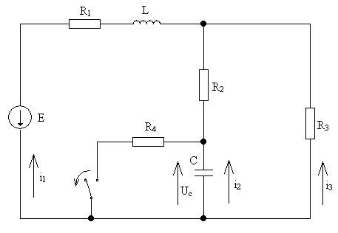
Классический метод расчёта.
Режим до коммутации (t=0-)
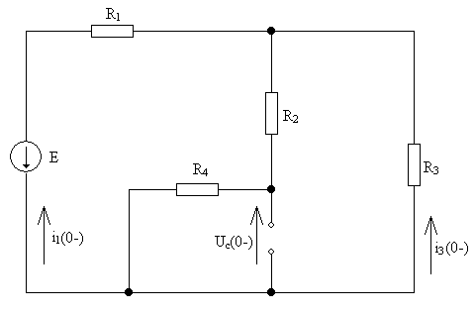
Независимые начальные условия:
i₁(0-)=$−\frac{E}{R_{1}+\frac{R_{3}⋅\left(R_{2}+R_{4}\right)}{R_{2}+R_{3}+R_{4}}}$=-1,7423А
$$U_{C}\left(0−\right)=R_{4}\left(\frac{E+R_{1}i_{1}\left(0−\right)}{R_{2}+R_{4}}\right)=7\text{.}\text{8898}В$$

Переходный ток i₃
i₃=i_{3пр} + i_{3cв}

Режим после коммутации (t=0+)

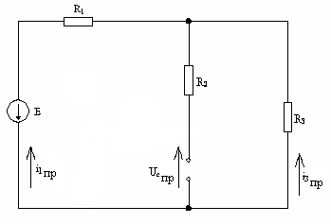
$i_{3\text{пр}}=\frac{E}{R_{1}+R_{3}}=1\text{.}\text{7215}$ А

Определение корней характеристического уравнения.
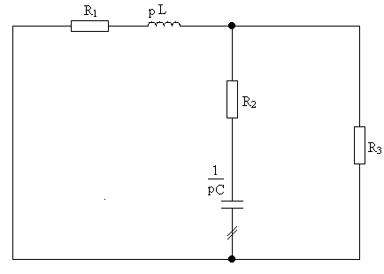
Z_{вх}(р)=0
R₂+$\frac{1}{\text{pC}}+\frac{(R_{1}+\text{pL})R_{3}}{R_{1}+\text{pL}+R_{3}}=0$
$$\text{48}+\frac{1}{p⋅\text{20}⋅{\text{10}}^{−6}}+\frac{(\text{69}+0\text{.}\text{054}p)\text{10}}{\text{79}+0\text{.}\text{054}p}=0$$
Отсюда находим
р₁ = -915,454584, с⁻¹
р₂ = -1377,648864, с⁻¹

Корни характеристического уравнения различные вещественные отрицательные, поэтому переходный процесс апериодический и $δ>ω_{0}$, свободная составляющая третьего тока будет иметь вид:
$i_{\text{св}3}=A_{1}⋅e^{p_{1}t}+A_{2}e^{p_{2}t}$,
где А₁ и А₂ – постоянные интегрирования.

Определение постоянных интегрирования.
Уравнения Кирхгофа для момента коммутации.
$$\begin{aligned}i_{3}(0)=−i_{1}(0)−i_{2}(0) \\ R_{3}i_{3}(0)−R_{2}i_{2}(0)−U_{c}(0)=0\end{aligned}$$
$$R_{3}i_{3}(0)−L\frac{{\text{di}}_{1}(0)}{\text{dt}}−R_{1}i_{1}(0)=0$$
Из двух первых уравнений находим i₂(0), i₃(0), решая систему:
$\left(\begin{matrix}1 & 1 & −i_{1}(0) \\ −R_{2} & R_{3} & U_{c}(0)\end{matrix}\right)$; $\left(\begin{matrix}i_{2}(0) \\ i_{3}(0)\end{matrix}\right)=\left(\begin{matrix}0\text{.}\text{16437} \\ 1\text{.}\text{5780}\end{matrix}\right)$, A
Из третьего уравнения находим
$$\frac{{\text{di}}_{1}}{\text{dt}}(0)=\frac{R_{3}i_{3}(0)−R_{1}i_{1}(0)−E}{L}=7\text{.}\text{87037}⋅{\text{10}}^{−3}$$

Продифференцировав первые два уравнения, получаем:
$$\begin{aligned}\frac{{\text{di}}_{2}}{\text{dt}}(0)+\frac{{\text{di}}_{3}}{\text{dt}}(0)=−\frac{{\text{di}}_{1}}{\text{dt}}(0) \\ −R_{2}\frac{{\text{di}}_{2}}{\text{dt}}(0)+R_{3}\frac{{\text{di}}_{3}}{\text{dt}}(0)=\frac{{\text{dU}}_{c}}{\text{dt}}(0)\end{aligned}$$
Кроме того, $\frac{{\text{dU}}_{c}}{\text{dt}}(0)$=$\frac{i_{2}(0)}{C}$
Решаем систему:
$$\begin{aligned}\frac{{\text{di}}_{2}}{\text{dt}}(0)+\frac{{\text{di}}_{3}}{\text{dt}}(0)=−7\text{.}\text{87037}⋅{\text{10}}^{−3} \\ −\text{48}\frac{{\text{di}}_{2}}{\text{dt}}(0)+\text{10}\frac{{\text{di}}_{3}}{\text{dt}}(0)=\text{8218}\text{.}5\end{aligned}$$
Отсюда находим:
$\frac{{\text{di}}_{2}}{\text{dt}}(0)$=-141,69963
$\frac{{\text{di}}_{3}}{\text{dt}}(0)$=141,69176
Т.к. $i_{3}=i_{3\text{пр}}+A_{1}⋅e^{p_{1}t}+A_{2}e^{p_{2}t}$, то
получаем систему уравнений:
$\begin{aligned}i_{3}(0)=i_{3\text{пр}}+А_{1}+А_{2} \\ \frac{{\text{di}}_{3}}{\text{dt}}|_{0}=p_{1}A_{1}+p_{2}A_{2}\end{aligned}$ $\begin{aligned}1\text{.}\text{578}=1\text{.}\text{72152}+A_{1}+A_{2} \\ \text{141}\text{.}\text{69176}=−\text{915}\text{.}\text{4546}A_{1}−\text{1377}\text{.}\text{6489}A_{2}\end{aligned}$
Отсюда находим:
А₁=-0,12116
А₂=-0,02234

Таким образом, переходный ток i₃ равен
i₃ = 1,7215 -0.12116 e^{-915.455 t} -0,02234 е^{-1377,649 t}

Операторный метод расчёта.
Независимые начальные условия:
i₁(0-)=$−\frac{E}{R_{1}+\frac{R_{3}⋅\left(R_{2}+R_{4}\right)}{R_{2}+R_{3}+R_{4}}}$=-1,7423А
$$U_{C}\left(0−\right)=R_{4}\left(\frac{E+R_{1}i_{1}\left(0−\right)}{R_{2}+R_{4}}\right)=7\text{.}\text{8898}В$$
Операторная схема замещения в послекоммутационном режиме.
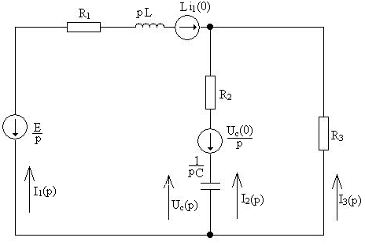

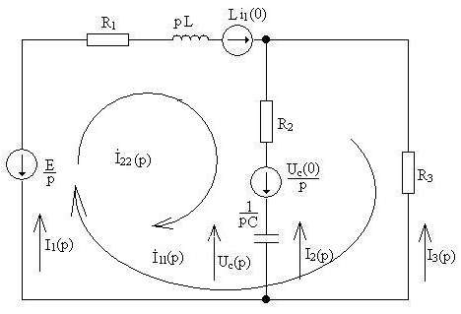
Метод контурных токов.

Собственные сопротивления контуров:
$$Z_{\text{11}}=R_{1}+R_{3}+\text{pL}$$
$$Z_{\text{22}}=R_{1}+R_{2}+\text{pL}+\frac{1}{\text{pC}}$$
Взаимные сопротивления:
$$Z_{\text{12}}=Z_{\text{21}}=R_{1}+\text{pL}$$

Собственные ЭДС контуров:
$$E_{\text{11}}=−\frac{E}{p}+L⋅i_{L}(0)$$
$$E_{\text{22}}=−\frac{E}{p}+L⋅i_{L}(0)+\frac{U_{c}(0)}{p}$$
Тогда получаем:
$I_{3}(p)=\frac{\left|\begin{matrix}−\frac{E}{p}+L⋅i_{L}(0) & R_{1}+\text{pL} \\ −\frac{E}{p}+L⋅i_{L}(0)+\frac{U_{c}(0)}{p} & R_{1}+R_{2}+\text{pL}+\frac{1}{\text{pC}}\end{matrix}\right|}{\left|\begin{matrix}R_{1}+R_{3}+\text{pL} & R_{1}+\text{pL} \\ R_{1}+\text{pL} & R_{1}+R_{2}+\text{pL}+\frac{1}{\text{pC}}\end{matrix}\right|}$.

Числитель:
$\left|\begin{matrix}−\frac{E}{p}+L⋅i_{L}(0) & R_{1}+\text{pL} \\ −\frac{E}{p}+L⋅i_{L}(0)+\frac{U_{c}(0)}{p} & R_{1}+R_{2}+\text{pL}+\frac{1}{\text{pC}}\end{matrix}\right|$=(-136/p-0,0941)(117+0.054p+50000/p)-(69+0.054p)(-136/p-0.0941+7.8898/p)=-4.9428-11777.3962/p-6800000/p²

Знаменатель:
$\left|\begin{matrix}R_{1}+R_{3}+\text{pL} & R_{1}+\text{pL} \\ R_{1}+\text{pL} & R_{1}+R_{2}+\text{pL}+\frac{1}{\text{pC}}\end{matrix}\right|$=(79+0,054p)(117+0.054p+50000/p)-(4761+7.452p+2.916·10⁻³p²)=7182+3.132p+3950000/p.

Определение оригинала по найденному изображению с использованием теоремы разложения.
Изображение третьего тока:
$I_{3}(p)=−\frac{4\text{.}\text{9428}p^{2}+\text{11777}\text{.}\text{3962}p+\text{6800000}}{p(3\text{.}\text{132}p^{2}+\text{7182}p+\text{3950000})}=−\frac{A(p)}{B(p)}=−\frac{A(p)}{{\text{pB}}_{1}(p)}$.
Из условия В(р)=0 определяем полюсы
р=0
р₁= - 915,4545843 с⁻¹
р₂= - 1377,648864 с⁻¹
В₁’(р)=6,264р + 7182
А(0) = -6800000
В₁’(0)=3950000
А(р₁) = 160677,27
р₁ ·В₁’(р₁) = -1325205,18
А(р₂) =-44095,35
р₂ ·В₁’(р₂) = 1994274,14
$$I_{3}(p)=\frac{A(0)}{B_{1}(0)}+\sum_{k=1}^{2}{\frac{A(p_{k})⋅e^{p_{k}t}}{p_{k}B_{1}'(p_{k})}}=−\frac{−\text{6800000}}{\text{3950000}}+\frac{\text{160677}\text{.}\text{27}}{−\text{1325205}\text{.}\text{18}}e^{−\text{915}\text{.}\text{4546}t}+\frac{−\text{44095}\text{.}\text{35}}{\text{1994274}\text{.}\text{14}}e^{−\text{1377}\text{.}\text{6489}t}$$
$$I_{3}(p)=1\text{.}\text{7215}−0\text{.}\text{1212}e^{−\text{915}\text{.}\text{455}t}−0\text{.}\text{0221}e^{−\text{1377}\text{.}\text{648}t}$$

Зависимость переходного тока от времени.

График строим на интервале от t=0 до t = 3/|p_{min}| =3/915.455 = 0,00328 c.

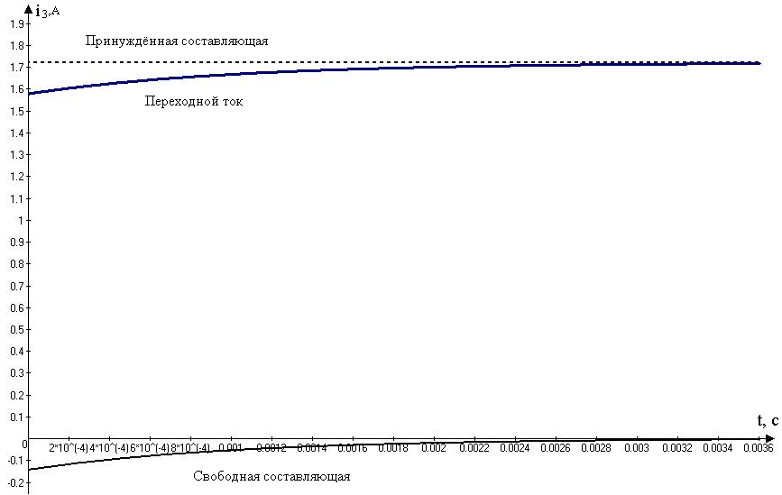

Зависимость свободной составляющей переходного тока от времени.

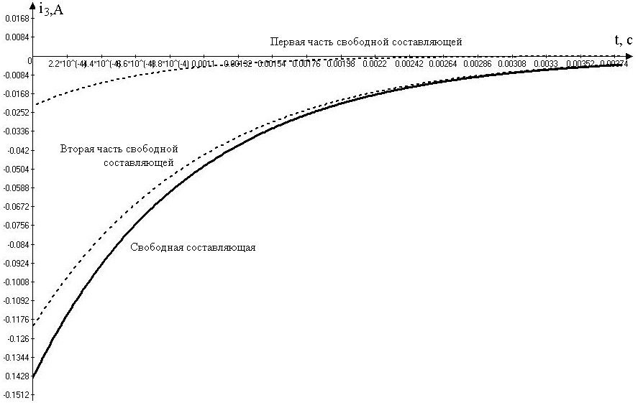

Вывод: в ходе данной расчетно-графической работы я рассчитал один из токов в данной схеме классическим и операторным методом. Ответы, полученные различными методами, незначительно различаются из-за арифметических неточностей вычислений (последовательные округления и т. д.).

